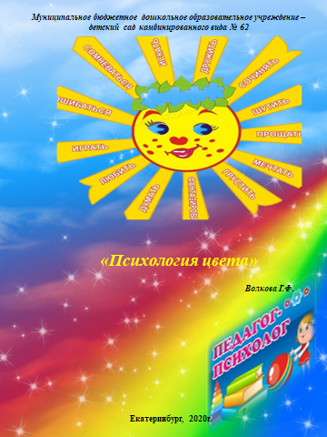
Психология цвета
Ученые давно доказали, что цвет влияет на психическое состояние человека и в тоже время отражает его. Можно, конечно, об этом совсем не задумываться, но можно и учитывать данный факт в повседневной жизни, например, посмотрев на рисунок своего ребенка, можно понять какое у него настроение и как он относится к тому, или иному объекту на картинке. Внимательно изучите творения малыша, выделив при этом цвет, который ребенок чаще всего использует в своих произведениях, а также узнайте его любимый цвет. Имея данные сведения, можно узнать много нового и интересного…
"Красные дети". Красный цвет – прежде всего цвет энергии, активности, а также здоровья, жизни и силы. Такие дети активны и открыты для общения. Но родителям приходиться прилагать немалые усилия для воспитания своих сокровищ. Они непоседливы, легковозбудимые, а поэтому непослушны, также могут часто ломать игрушки в силу своей повышенной активности. Когда красные дети подрастают, их активность проявляется в высокой работоспособности, в основе которой лежит детское стремление добиться успеха, результата, услышать в свой адрес похвалу. Именно поэтому они обладают таким качествами как напористость и эгоизм.
"Оранжевые дети". Данная категория ребят легковозбудимые, так же, как «красные дети», но, в отличие от предыдущей группы эти дети не умеют использовать свою активность рационально. Они могут кричать без всякой объективной причины, веселится без остановки, для них не существует предела и ограничений. Именно поэтому, если как в известной песенке к оранжевому солнцу добавляется оранжевое небо, да еще оранжевая мама и все вокруг оранжевое – этот цвет в поведении ребенка становится неприятным для окружающих, он раздражает и опустошает.
"Желтые дети". Символика желтого цвета как медаль: имеет две стороны – с одной стороны это цвет духовности, но с другой стороны и опасности. Такие дети рано проявляют творческую активность во всем, отличаются оригинальностью, не шаблонностью мышления, а поэтому могут приносить дискомфорт родственникам, которые любят порядок и когда "все по полочкам", а также стремятся иметь неограниченную власть над ребенком. Данные дети больше других имеют склонность к творчеству. "Желтый" ребенок – любит мечтать, фантазировать, сочинять сказки, шутить; и в этих проявлениях скрыты его истинные желания и стремления.
«Зеленые дети» – прежде всего это эмоционально-неблагополучные дети. Такой ребенок, по его мнению, никому не нужен, а особенно ему не хватает любви и внимания со стороны мамы. В дальнейшем эти дети становятся очень консервативными личностями, боящимися перемен, которые подсознательно ассоциируются с утратами и потерями. Для того чтобы этого избежать ребенку следует уделять больше внимания, проявлять интерес к его проблемам, а также подходить творчески к процессу воспитания. В первую очередь данным детям необходимо иметь чувство безопасности, надежности, защищенности и уверенности в своей семье.
"Синие дети" – полная антитеза группе «красных детей». Считается, что активность «красных» детей можно снизить синим цветом, а «синих» детей растормошить красным. Такой ребенок напоминает взрослого – он уравновешенный, спокойный, все делает не торопясь, аккуратно выполняя все детали. Может длительное время лежать смотреть книжку, сидеть рисовать, размышлять, а если его спросить, о том, что он делает, то рассказывает со всеми подробностями и деталями. В дальнейшем такой ребенок будет стремиться в отношениях к самопожертвованию, потому что он получает удовольствие, отдавая, а не принимая. Однако, надо быть внимательным, возможно ребенок выбирает синий цвет только потому, что в данный момент времени ему очень хочется покоя как физического, так и эмоционального.
"Фиолетовые дети". Фиолетовый цвет – прежде всего цвет тайны, а также всего, что связанно с мистикой, загадочностью. Такие дети имеют богатый внутренний мир, а поэтому очень чувствительны, также склонны к артистизму. Их легко заинтересовать, привлечь, в основе этого лежит стремление произвести впечатление, но с другой стороны они могут посмотреть на себя со стороны и оценить свое поведение. Такие дети порой слишком ранимы, и требуют от близких поддержки и поощрения.
"Коричневые дети". Коричневый цвет – это сочетание оранжевого и черного. Данный цвет символизирует о чувстве незащищенности у детей. Такой ребенок старается создать, придумать свой мир, в котором он будет чувствовать себя безопасно и надежно. Следует формировать у ребенка чувство доверия к миру, окружающим людям, иначе, когда он вырастет, будет слишком подозрительным, недоверчивым и ревнивым человеком.
"Серые дети". На языке цвета серый символизирует однообразие, беспросветность. Такие дети словно «серые мышки» тихие и безынициативные, а также обычно замкнутые. Серый цвет может проявиться, когда ребенка обособили от других детей. Но не спешите делать выводы, данный цвет – это первый признак эмоциональной и физической усталости.
"Черные дети". Если ребенок предпочитает данный цвет, то следует обратить ему особое внимание – это прежде всего свидетельствует о сильнейшем стрессе, пережитом ребенком. Чем чаще проявляется в рисунках данный цвет, тем сильней его переживания и, тем более опасное эмоциональное состояние ребенка.

